HSU  Luft | Station 3 | Name:

Die Zauberflasche

Du brauchst: 1 Schüssel mit heißem Wasser, 1 Flasche, 1 Luftballon,
1 Schüssel mit kaltem Wasser
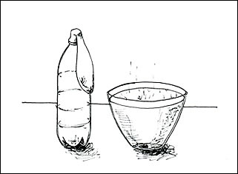
So wird’s gemacht:
1. Stülpe den Luftballon wie auf dem Bild
über die Flasche.
2. Stelle die Flasche in eine Schüssel mit
heißem Wasser.
VORSICHT! Verbrenne dich nicht!

3. Was kannst du beobachten? Schreibe auf!
__________________________________________________
__________________________________________________
4. Hast du eine Erklärung? Schreibe auf!
__________________________________________________
__________________________________________________

Ein kleiner Tipp: Ein noch besseres Ergebnis erhältst du, wenn du die Flasche vor und nach dem Versuch in kaltes Wasser tauchst.

Zusatzversuch: Klappt der Versuch auch mit der Flasche mit 2 Luftballons?

